18. September 2025

Stil trifft Funktion: Busch-balance® SI jetzt auch in Schwarz matt
Busch-Jaeger erweitert sein Schalterprogramm Busch-balance® SI um die Trendfarbe Schwarz matt. Die elegante Oberfläche bringt gestalterische Freiheit in jedes Interieur – ohne Kompromisse bei Technik, Komfort und Vielfalt. Passend dazu ergänzt ein neues USB-C-Power-Netzteil mit 65 Watt Ladeleistung das Portfolio: leistungsstark, platzsparend und direkt in die Wand integriert.

Ein Klassiker zeigt neue Facetten. Busch-balance® SI feiert seinen zehnten Geburtstag und wird dabei noch stilbewusster. Mit der neuen Farbergänzung Schwarz matt beweist das erfolgreiche Schalterprogramm einmal mehr, dass zeitloses Design auch Trends setzen kann. Ob als markanter Kontrast oder als dezenter Akzent – Schwarz matt verleiht modernen Räumen eine neue Ausdrucksstärke.
Was 2015 mit einer crossmedialen Kampagne und dem emotionalen Claim „Ich liebe SI.“ begann, hat sich zu einer festen Größe in der Elektroinstallation entwickelt. Die charakteristische Kombination aus sanft geschwungenen und zugleich geradlinigen Konturen macht Busch-balance® SI zu einem echten Allrounder – ob im Wohnungsbau, in Hotels oder Büros. Mit der neuen Farbvariante Schwarz matt wird dieser universelle Charakter weiter gestärkt. Die matte Oberfläche bringt ein modernes Understatement in jeden Raum und lässt insbesondere Displays, wie beim Busch-Trevion®, besonders brillant zur Geltung kommen.
Dabei bleibt das bewährte Konzept bestehen. Das durchgängige Programm umfasst neben Schaltern und Steckdosen auch Dimmer, Bewegungs- und Präsenzmelder, Raumtemperaturregler, Jalousiesteuerungen, Multimediakomponenten und smarte Lösungen – alles im einheitlichen Look. Ein Detail mit Wirkung: Selbst die Befestigungsschrauben in der Steckdose sind schwarz ausgeführt – ein Zeichen für durchdachtes Design bis ins kleinste Detail. Eine Aufputzmontage ist ebenfalls möglich und lässt sich harmonisch integrieren.

Leistung, die sich sehen lässt: Neues USB-C-Power-Netzteil
Ein weiteres Highlight ergänzt das Portfolio nicht nur bei Busch-balance® SI, sondern übergreifend für alle Schalterprogramme von Busch-Jaeger: Das neue USB-C-Power-Netzteil mit 65 Watt Ladeleistung ermöglicht das schnelle und zuverlässige Laden energiehungriger Geräte wie Laptops, Tablets oder Monitore – direkt aus der Wand. Ob im Büro, Homeoffice, Hotel oder Wohnbereich: Die Lösung ersetzt externe Netzteile, reduziert Kabelsalat und erfüllt gleichzeitig höchste technische Standards. Dank der Unterstützung aller gängigen Schnelllade-Protokolle ist maximale Kompatibilität gewährleistet – für mehr Komfort und Sicherheit im Alltag.

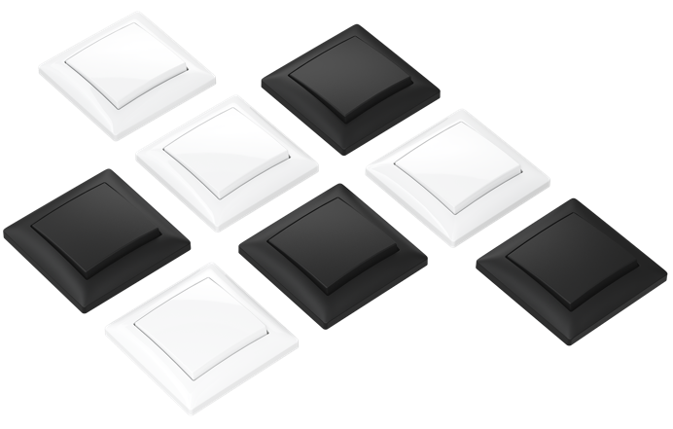
Foto: Zwei Farben, ein Designprinzip: Busch-balance® SI in Alpinweiß und Schwarz matt stehen für stilvolle Kontraste und harmonische Integration in jede Architektur.

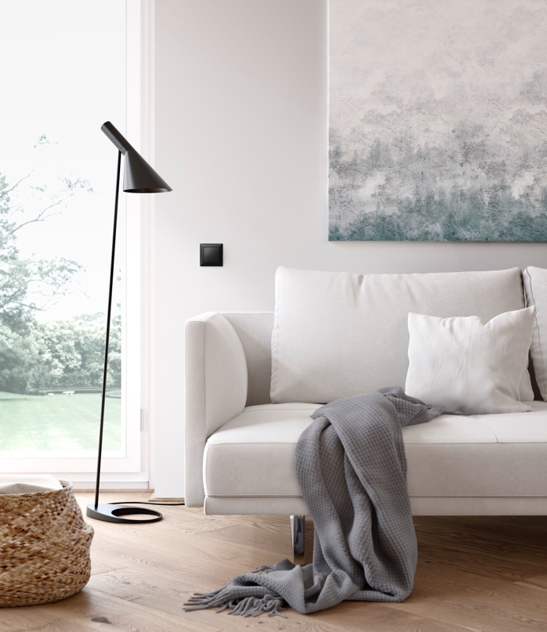
Foto: Stilvoller Auftritt im Raum: Busch-balance® SI in Schwarz matt fügt sich harmonisch in moderne Interieurs ein.

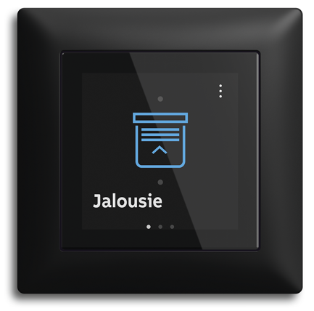
Foto: Brillanz trifft Tiefenschärfe: Im Rahmen Busch-Balance® SI Schwarz matt wirkt das Busch-Trevion® Display besonders kontrastreich und setzt visuelle Akzente.

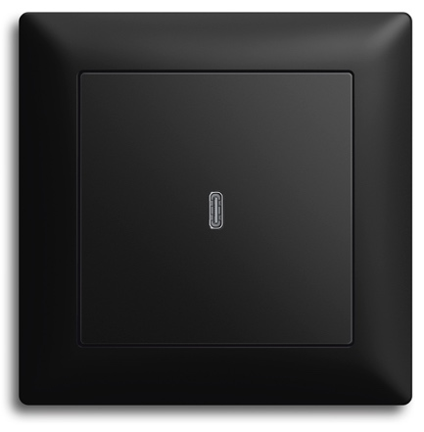
Foto: Volle Ladeleistung direkt aus der Wand: Das USB-C-Power-Netzteil mit 65 Watt im Design der Serie Busch-balance® SI in Schwarz matt.

Fotos: ABB AG – Busch-Jaeger

Busch-Jaeger ist innovativer Marktführer für Elektroinstallationstechnik und Gebäudeautomation und zählt seit über 140 Jahren zu den starken Marken in Deutschland. Als Marke der ABB AG steht Busch-Jaeger für innovative Technologien, die das Leben einfacher und zukunftssicher machen. Durch Qualität, Vielfalt und kontinuierliche Innovation erfüllt Busch-Jaeger in enger Zusammenarbeit mit Handwerk und Fachhandel höchste Standards. Darüber hinaus liegt ein klarer Fokus auf Ressourcenschonung und Energieeffizienz, um eine nachhaltigere Zukunft zu ermöglichen. Das Portfolio reicht vom gesamten Elektroinstallationsprogramm bis hin zu elektronischen High-End-Produkten für Smart Homes und Smart Buildings. www.busch-jaeger.de
Der Geschäftsbereich ABB Elektrifizierung ist ein weltweit führender Technologieanbieter für die effiziente und zuverlässige Energieverteilung von der Energiequelle bis zur Steckdose. In mehr als 100 Ländern und mit über 50.000 Mitarbeitenden setzen wir uns gemeinsam mit unseren Kunden und Partnern dafür ein, die drängenden Herausforderungen im Bereich der elektrischen Infrastruktur und des Energiemanagements zu lösen. Wir unterstützen die Energiewende und die globale Elektrifizierung, indem wir die sichere, intelligente und nachhaltige Verteilung von Strom ermöglichen. Bei ABB nennen wir das „Engineered to Outrun“ – entwickelt, um immer einen Schritt voraus zu sein. Mit Leidenschaft unterstützen wir unsere Kunden und Partner dabei, genau das zu erreichen. go.abb/electrification

Ansprechperson für weitergehende Informationen:
Julia Feijóo Sampedro und Laura Gehrlein
ABB AG – BUSCH-JAEGER
Bereich Unternehmenskommunikation/Presse
Freisenbergstraße 2
58513 Lüdenscheid
Mail: de-media.busch-jaeger@abb.com

